
Подготовка сервера для установки Dokku
(на примере Ubuntu 19.10)

1. Для начала необходимо обновить все пакеты:

$ sudo apt-get update && sudo apt-get upgrade --yes

2. Устанавливаем и настраиваем пакеты ssh:

$ sudo apt install openssh-server

3. Добавляем ssh в автозагрузку:

$ sudo systemctl enable ssh

4. Настраиваем службу ssh:
Все настройки сервера SSH хранятся в конфигурационном файле sshd_config, который находится в папке /etc/ssh. Перед тем как вносить изменения в этот конфигурационный файл рекомендуется сделать его резервную копию, для этого можете использовать такую команду:

$ sudo cp /etc/ssh/sshd_config /etc/ssh/sshd_config.default

Переходим к настройке конфигурационного файла:

$ sudo nano /etc/ssh/sshd_config

В файле необходимо установить следующие параметры:

Port 22

PermitRootLogin prohibit-password
PubkeyAuthentication yes
AuthorizedKeysFile .ssh/authorized_keys

После того, как все настройки будут завершены, сохраните изменения Ctrl+O, Enter и нажав Ctrl+X для выхода. Перезапустите службу ssh:

$ sudo systemctl restart ssh

Если нет папки ~/.shh, создать:

$ mkdir ~/.ssh

$ chmod 700 ~/.ssh/

Если готовой пары ключей нет, необходимо её с генерировать

$ ssh-keygen -t rsa

На запрос имени файла, вводим полный путь сохранения и желаемое имя, либо нажимаем Enter для параметров по умолчанию:

Enter file in which to save the key (/home/user/.ssh/id_rsa):
/home/user/.ssh/local_dokku_rsa

Далее, вас попросят ввести идентификационную фразу. Оставить пустой, нажать Enter, на запрос подтверждения Enter. В указанный каталог будет сохранена пара закрытого и открытого ключей, в примере это local_dokku_rsa (закрытый ключ) и local_dokku_rsa.pub (открытый ключ). Установить необходимые права:

$ sudo chmod 600 ~/.ssh/local_dokku_rsa.pub

Установка и настройка Dokku

1. Установка, рекомендуемая разработчиками Dokku:

$ wget https://raw.githubusercontent.com/dokku/dokku/v0.21.4/bootstrap.sh
$ sudo DOKKU_TAG=v0.21.4 bash bootstrap.sh

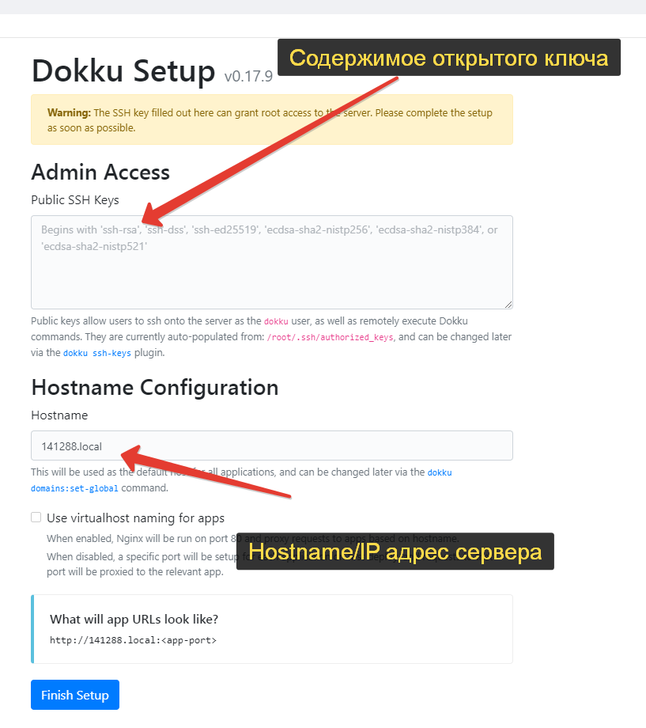
Установка может занимать от 5 до 15 минут. После завершения процедуры установки всех пакетов, на клиенте откройте браузер и наберите в адресной строке адрес сервера (Необходимо находится в одной сети с сервером. Автор устанавливал на Ubuntu 19.10 Desktop, в этом случае страница доступна по IP-адресу самой машины, либо по http://localhost). Если установка dokku прошла успешно, откроется страница первичной настройки dokku. Вставьте содержимое файла открытого ключа и укажите IP-адрес или имя сервера в локальной сети. После этого нажмите кнопку "Finish setup".

Вы будете перенаправлены на страницу документации Dokku.

Далее выставляем права доступа:

$ sudo chmod 700 /home/dokku/.ssh
$ sudo chown -R dokku:dokku /home/dokku/.ssh
$ sudo chmod 600 /home/dokku/.ssh/authorized_keys

Предупреждение. Если вы не завершите настройку с помощью веб-установщика (даже если вы настроите ключи SSH и виртуальные хосты), ваша установка Dokku останется уязвимой для любого, кто найдет страницу установки и вставит свой ключ.
Вы можете проверить если он все еще работает:

$ ps auxf | grep dokku-installer

Если это так, то он может быть остановлен:

$ service dokku-installer stop

2. Установка PostgreSQL

Теперь нужно установить образ PostgreSQL и создать экземпляр базы данных. На сервере выполните:

$ sudo dokku plugin:install https://github.com/dokku/dokku-postgres.git

Создаём экземпляр базы данных:

$ sudo -iu dokku
$ dokku postgres:create tfomsdb

Будет создан контейнер, подключаться к которому можно будет по DATABASE_URL, указанному в выведенном Dsn. Также необходимо установить корректный часовой пояс для БД. Для часового пояса "Asia/Yekaterinburg" алгоритм такой:

Войти в контейнер БД

$ dokku postgres:enter tfomsdb

Переключиться на пользователя БД

$ su postgres

Запустить оболочку psql

$ psql tfomsdb

Находим аббревиатуру необходимого часового пояса

$ select * from pg_timezone_names where name like '%katerin%';
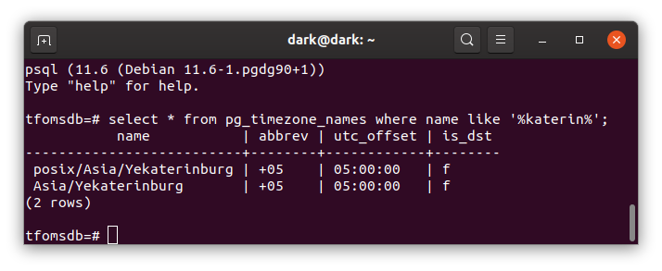

Значение поля abbrev у нужной нам записи +05. Необходимо установить его в качестве основного часового пояса для БД:

$ set timezone = '+05';

Проверяем значение функцией now()

$ select now();
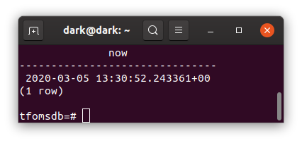

Если все хорошо, введите \q для выхода из оболочки и три раза exit для выхода из контейнера и сессии пользователя dokku (на скрине информация отличается).
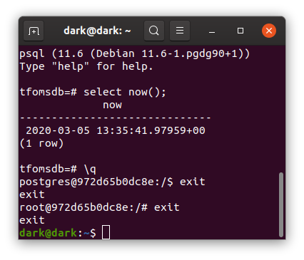

Теперь необходимо залить дамп базы проекта в созданную базу в контейнере:

$ dokku postgres:import tfomsdb < tfomsdb.dump

Примечание. У автора дамп базы tfomsdb.dump лежал в домашнем каталоге пользователя.

3. Установка RabbitMQ

Теперь нужно установить образ RabbitMQ и создать экземпляр брокера. На сервере выполните:

$ sudo dokku plugin:install https://github.com/dokku/dokku-rabbitmq.git rabbitmq

Создаём экземпляр брокера

$ dokku rabbitmq:create portal_rmq

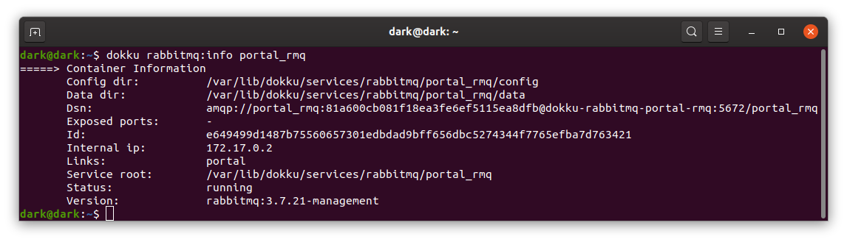

4. Создание конфигурации для развёртывания приложения

Для начала нужно создать приложение в Dokku:

$ dokku apps:create portal

Связываем контейнер базы данных с приложением:

$ dokku postgres:link tfomsdb portal

Связываем брокер с приложением:

Создаем каталоги для статических файлов проекта portal (static, uploads) для приложения:

Следующие команды выполняются от имени локального пользователя сервера (не dokku)

$ sudo mkdir -p /home/dokku/portal/static

$ sudo mkdir -p /home/dokku/portal/uploads

$ sudo chown -R dokku:dokku /home/dokku/portal/static

$ sudo chown -R dokku:dokku /home/dokku/portal/uploads

$ sudo chmod -R 775 /home/dokku/portal/static

$ sudo chmod -R 775 /home/dokku/portal/uploads

Переходим в сессию пользователя dokku

$ sudo -iu dokku

Монтируем созданные каталоги в контейнер нашего проекта

$ dokku storage:mount portal /home/dokku/portal/static:/static
$ dokku storage:mount portal /home/dokku/portal/uploads:/uploads

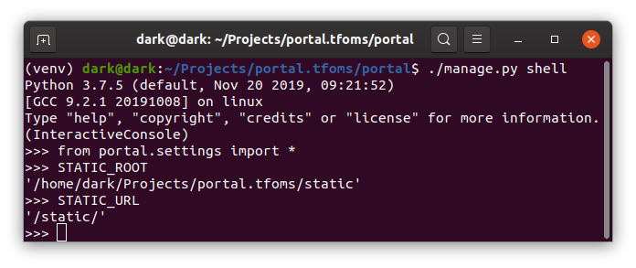
Здесь необходимо остановиться для более подробных разъяснений, без которых автор довольно долго испытывал проблемы с работоспособностью проекта при развёртывании. В официальной документации указываются точки монтирования как :/app/static При данной настройке файлы будут загружаться внутри контейнера в каталог проекта (приложения), в данном случае app находится в корне файловой системы контейнера. Правильный путь для расположения точек монтирования внутри контейнера напрямую зависит от настройки переменной STATIC_ROOT, и url адрес по которому будут доступны эти файлы во время запуска проекта STATIC_URL:
Обратите внимание, каталог static в STATIC_ROOT находится выше на один уровень каталога самого проекта portal. Это очень важно для утилиты manage.py, используемой при развёртывании приложения в Dokku с помощью скрипта app.json (строку ниже исполнять не нужно, это кусок из скрипта для dokku):

python3 manage.py collectstatic --noinput

Данная команда собирает все статические файлы проекта и кладёт в каталог STATIC_ROOT, т.е. в нашем случае файлы должны быть помещены в каталог static в корне файловой системы контейнера, и приложение их будет искать там, а не в внутри /app/static. /app в контейнере равносилен каталогу portal корня репозитория portal.tfoms. Значение STATIC_URL точно так же важно, для последующей настройки nginx внутри контейнера.
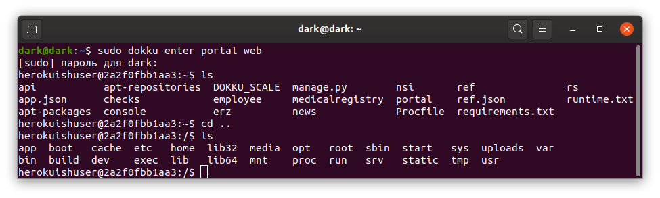
Когда мы входим в контейнер мы попадаем домашний каталог (/app), в котором находятся файлы нашего проекта (каталог вне контейнера portal.tfoms/portal ). Если перейти на уровень выше — в корень, увидим наши точки монтирования static и uploads где и ожидают их переменные STATIC_ROOT и STATIC_URL.

Необходимо отключить домен для приложения, чтоб оно было доступно по имени (адресу) сервера по определённому порту, который мы настроим чуть позже.

$ dokku domains:disable portal

5. Настройка nginx для контейнера

Находясь в сессии пользователя dokku, переходим в каталог portal

$ cd portal

Создаём каталог nginx.conf.d

$ mkdir nginx.conf.d

Переходим в каталог nginx.conf.d, создаём два файла, static.conf и uploads.conf

$ cd nginx.conf.d

$ touch static.conf uploads.conf

Открываем для редактирования static.conf и вносим следующую конфигурацию:

$ nano static.conf
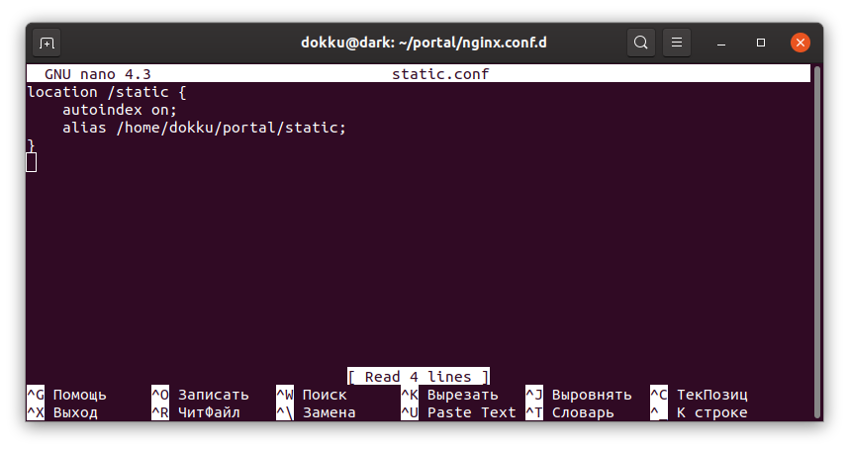

Для записи нажимаем Ctrl+O, Enter, выходим из редактора Ctrl+X.

Открываем для редактирования uploads.conf и вносим следующую конфигурацию:

$ nano uploads.conf
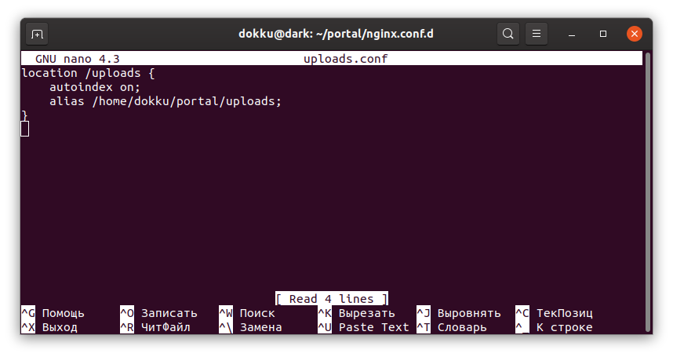

Для записи нажимаем Ctrl+O, Enter, выходим из редактора Ctrl+X.

Выходим из сессии пользователя dokku

$ exit

6. Настройка клиента для размещения проекта в контейнере Dokku

На компьютере клиенте должен быть установлен Git. Запустите терминал Git Bash, если компьютер находится под управлением Windows или откройте системный терминал, если компьютер под управлением Linux.

В терминале необходимо сменить рабочий каталог на репозиторий проекта (здесь предполагается, что проект находится в папке ~/Projects/portal.tfoms/, а файл закрытого ключа - ~/.ssh/local_dokku_rsa).

Создаём в домашней директории каталог tmp:

$ mkdir ~/tmp

Копируем каталог нашего проекта в tmp:

$ cp -r ~/Projects/portal.tfoms ~/tmp

Переходим в скопированный каталог проекта в tmp:

$ cd ~/tmp/portal.tfoms

Удаляем информацию о репозитории проекта:

$ rm -rf ./.git

Копируем необходимые файлы для деплоя проекта, в соответствии с инструкцией:

$ cp requirements.txt ./portal
$ cp dokku/Procfile ./portal
$ cp dokku/apt-packages ./portal
$ cp dokku/app.json ./portal
$ cp dokku/apt-repositories ./portal
$ cp dokku/DOKKU_SCALE ./portal
$ cp dokku/settings_local.py ./portal/portal

Переходим в каталог portal (собственно, наш проект Django):

$ cd portal

Инициализируем репозиторий для развёртывания:

$ git init
$ git add *
$ git commit -a -m "Init"

Добавляем наш репозиторий dokku (куда будем деплоить):

$ git remote add имя_добавляемого_репозитория dokku@имя_вашего_сервера:portal

Подключаемся к агенту ssh и устанавливаем ключ:

$ eval $(ssh-agent -s)
$ ssh-add ~/.ssh/local_dokku_rsa

Пробуем деплоить:

$ git push -f имя_добавленного_репозитория master

Вывод будет примерно такой:

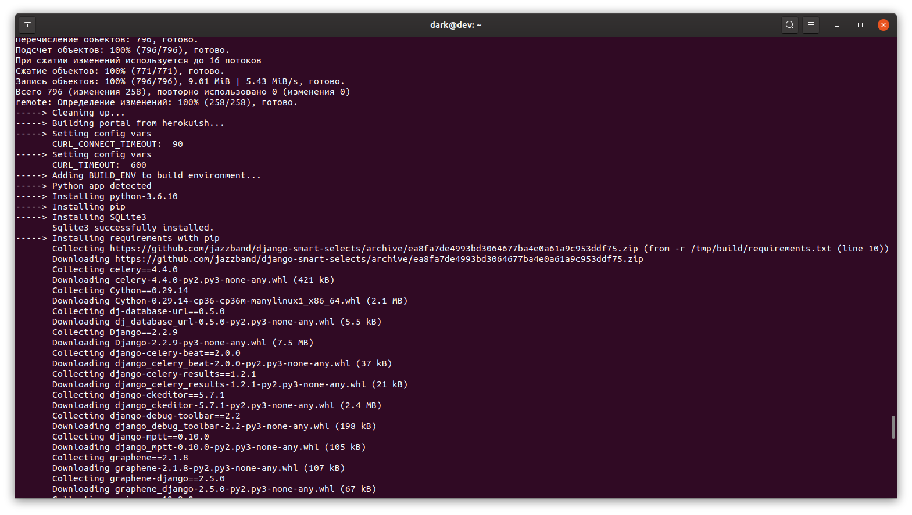
Настроим для приложения порт, на котором оно будет работать постоянно:

$ dokku proxy:ports-set portal http:8080:5000

Теперь приложение будет постоянно доступно по адресу http://адрес_сервера:8080

P.S. Для быстрого и удобного развёртывания приложения в контейнере, можно воспользоваться скриптом, для примера приведён ниже. Необходимо только изменить значения на свои:

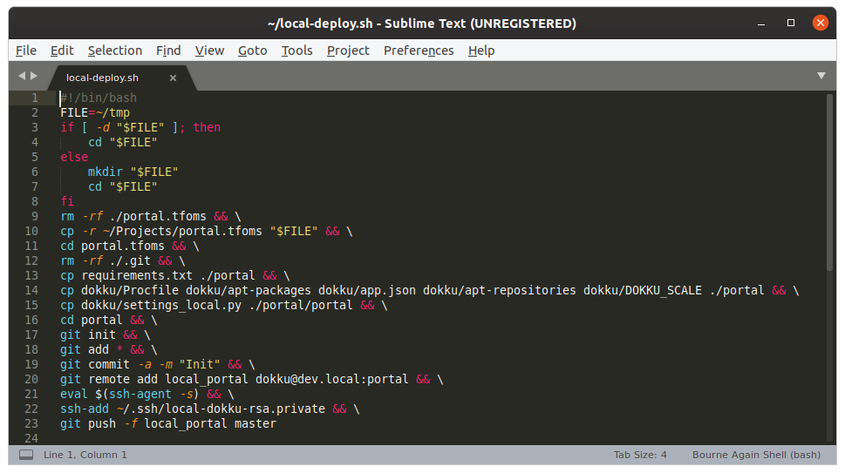
git push local_portal master

